Администрация Вилючинского городского округа
закрытого административно-территориального образования
города Вилючинска Камчатского края

ПОСТАНОВЛЕНИЕ

10.09.2026 784
г.Вилючинск

Об организации и проведении
на территории Вилючинского городского округа торжественных мероприятий, посвященных Дню города

Руководствуясь Федеральным законом от 20.03.2025 № 33-ФЗ
«Об общих принципах организации местного самоуправлению в единой системе публичной власти», ст. 16 Федерального закона от 06.10.2003 № 131-ФЗ «Об общих принципах организации местного самоуправления в Российской Федерации», в целях организации отдыха и досуга населения Вилючинского городского округа, в связи с проведением культурно-массовых мероприятий, посвященных Дню города,

Постановляю:
1. Провести культурно-массовые мероприятия, посвященные Дню города (далее – мероприятия) 18-20 сентября 2026 года согласно приложению № 1 к настоящему постановлению.
2. Муниципальному бюджетному учреждению культуры «Дом культуры» организовать культурно-массовую программу, посвященную Дню города.
3. Отделу по работе с предпринимателями, инвестиционной политике управления экономического развития и поддержки предпринимательства администрации Вилючинского городского округа:
3.1. Организовать выездную торговлю в жилом районе Рыбачий 18 сентября 2026 года с 16:00 до 20:00.
3.2. Организовать ярмарку выходного дня в жилом районе Приморский 19 сентября 2026 года с 11:00 до 20:00.
3.3. Организовать выездную торговлю в жилом районе Приморский 20 сентября 2026 года с 14:00 до 21:00.
4. Муниципальному бюджетному учреждению «Благоустройство Вилючинска»:
4.1. оказать содействие в перекрытии в жилом районе Рыбачий 18.09. 2026 с 15:00 до 20:00 согласно приложению № 2; в жилом районе Приморский 19.09.2026 с 06:00 до 22:00 согласно приложению № 3; в жилом районе Приморский 20.09.2026 с 13:00 до 21:00 согласно приложению № 4.
4.2. обеспечить уборку территорий в жилых районах Рыбачий и Приморский города Вилючинска на местах проведения мероприятий до начала и после их завершения.
4.3. изменить организацию дорожного движения в жилых районах Рыбачий и Приморский путем установки дорожных знаков и инженерно-технических конструкций согласно приложениям №2, №3, №4 к настоящему постановлению;
4.4. обеспечить установку и обслуживание биотуалетов и дополнительных мусорных баков на время проведения мероприятий;
4.5. обеспечить подключение к электросетям хозяйствующих субъектов, осуществляющих торговлю в районе Алексеевского сквера.
5. Рекомендовать Отделу Министерства внутренних дел России по ЗАТО Вилючинск Камчатского края:
- обеспечить охрану общественного порядка на территории Вилючинского городского округа во время проведения мероприятий;
- обеспечить перекрытие движения автотранспорта в жилых районах Рыбачий и Приморский для проведения мероприятий.
6. Директору муниципального казенного учреждения «Ресурсно-информационный центр» Вилючинского городского округа О.Ю. Трофимовой:
- информировать горожан о проведении мероприятий и перекрытии движения автотранспорта на период проведения мероприятий;
- разместить настоящее постановление на официальном сайте органов местного самоуправления Вилючинского городского округа в информационно-телекоммуникационной сети «Интернет».
7. Контроль за исполнением настоящего постановления возложить на начальника управления социальной политики администрации Вилючинского городского округа В.Ю. Фролову.

Глава Вилючинского
городского округа О.С. Бондаренко

Приложение №1 к постановлению администрации
Вилючинского городского округа
от 10.09.2026 № 784

План мероприятий в рамках празднования Дня Города Вилючинск
18 сентября 2026г. (пятница)
Жилой район Рыбачий
№ п/п | Название. Содержание мероприятия | Время проведения | Место проведения
1. | Торговые ряды | 16:00-20:00 | Площадь Героев-подводников
2. | Выставка военной и специализированной техники | 16:00-20:00 | Площадь Героев-подводников
3. | Детские игровые площадки | 16:30-18:00 | Площадь Героев-подводников
4. | Концерт детских коллективов ВГО | 18:00-19:00 | Площадь Героев-подводников (со стороны Л-16)
5. | Концерт кавер-группы «Сухофрукты» | 19:00-20:00 | Площадь Героев-подводников (со стороны Л-16)
6. | Пленэр для учащихся и жителей города «Нарисуем любимый город» | в течении дня | Алексеевский сквер
7. | Художественная выставка из фондов школы «Любимый город» | в течении дня | г. Вилючинск, жилой район Приморский, мкр. Центральный, д. 8
8. | Книжная выставка «Вилючинск — форпост России» | в течении дня | г. Вилючинск, жилой район Приморский, ул. Приморская, д. 6
19 сентября 2026г. (суббота)
Жилой район Приморский
№ п/п | Название. Содержание мероприятия | Время проведения | Место проведения
1. | «Ярмарка»:  Сельскохозяйственная выставка достижений жителей ВГО. Торговые ряды | 11:00-20:00 | Алексеевский сквер
2. | Этно-культурная площадка «Многоликая Камчатка» | 12:00-14:00 | Алексеевский сквер
3. | Акция «Любимый город» | 15:00 | Вилючинский проспект
4. | Тематическая площадка КМНС | 16:00-18:00 | Зеленая зона у городской площади
5. | Гала-концерт ведущих коллективов Народного творчества | 18:00-20:00 | Главная сцена праздника
6. | Пленэр для учащихся и жителей города «Нарисуем любимый город» | в течении дня | Алексеевский сквер
7. | Художественная выставка из фондов школы «Любимый город» | в течении дня | г. Вилючинск, жилой район Приморский, мкр. Центральный, д. 8
8. | Книжная выставка «Вилючинск — форпост России» | в течении дня | г. Вилючинск, жилой район Приморский, ул. Приморская, д. 6
20 сентября 2026г. (воскресенье)
Жилой район Приморский
1. | Утренняя зарядка с Главой ВГО | 09:00-10:00 | Умная площадка
2. | Фитнес-марафон и спортивные соревнования | 10:00 | Умная площадка
3. | Сап-переход по маршруту Приморский — Рыбачий, посвящённый празднованию Дня города | 10:00 — 13:00 | Маршрут: Приморский - Рыбачий
4. | Детские игровые площадки | 11:00-12:30 | Алексеевский сквер
5. | Концерт детских коллективов ВГО | 12:30-14:00 | Алексеевский сквер
6. | Интерактивная викторина «Прогулки по Вилючинску» | 14:00 | г. Вилючинск, жилой район Рыбачий, ул. Нахимова, д. 16
7. | Викторина «Знатоки родного города» | 14:00 | г. Вилючинск, жилой район Приморский, ул. Приморская, д. 6
8. | Плетение сетей | 14:00-19:00 | Зеленая зона у городской площади
9. | Мастер - класс по мотоспорту | 14:00-16:00 | Красная линия
10. | Творческие часы «Город мастеров» | 15:00 | г. Вилючинск, жилой район Рыбачий, ул. Нахимова, д. 16
11. | Полевая кухня | 17:00 | Зеленая зона у городской площади
12. | Выставка военной и специализированной техники | 17:00-20:00 | «Красная линия» между городской площадью и Алексеевским сквером
13. | Торговые ряды | 14:00-21:00 | Городская площадь (напротив администрации ВГО)
14. | Праздничный гала-концерт | 19:00-20:00 | Главная сцена праздника
15. | Праздничная дискотека | 20:00-21:00 | Главная сцена праздника
16. | Книжная выставка «Вилючинск — форпост России» | в течении дня | г. Вилючинск, жилой район Приморский, ул. Приморская, д. 6

Приложение №2 к постановлению администрации
Вилючинского городского округа
от 10.09.2026 № 784

СХЕМА
организации движения по автодороге общего пользования местного значения на территории Вилючинского городского округа (жилой район Рыбачий)
на период проведения праздничных мероприятий, посвященных Дню города
18 сентября 2026 года с 15:00 до 20:00

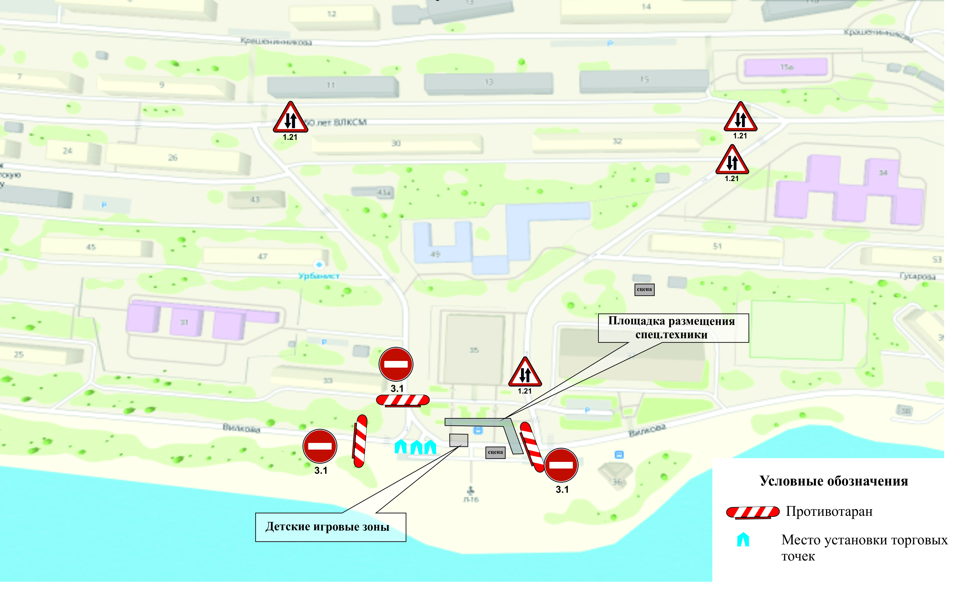

Приложение №3 к постановлению администрации
Вилючинского городского округа
от 10.09.2026 № 784

СХЕМА
организации движения по автодороге общего пользования местного значения на территории Вилючинского городского округа (жилой район Приморский)
на период проведения праздничных мероприятий, посвященных Дню города
19 сентября 2026 года с 06:00 до 22:00

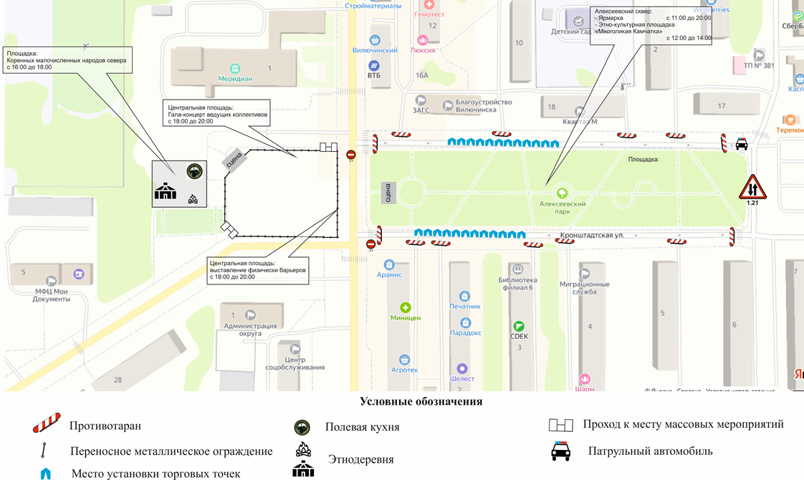

Приложение №4 к постановлению администрации
Вилючинского городского округа
от 10.09.2026 № 784

СХЕМА
организации движения по автодороге общего пользования местного значения на территории Вилючинского городского округа (жилой район Приморский)
на период проведения праздничных мероприятий, посвященных Дню города
20 сентября 2026 года с 13:00 до 21:00

